**Лабораторна робота № 2**

**Тема:** Моделирование переходных процесов двигателя постоянного тока c независимым возбуждением на постоянных магнитах.

**Цель работы:** изучение переходных процессов и динамических режимов двигателя постоянного тока с независимым возбуждением на постоянных магнитах.

**Теоретические сведения**

Уравнение электрического равновесия цепи:

$U_{Я}=R_{Я}I_{Я}+L_{Я}\frac{dl_{Я}}{dt}+E$ (1)

- Сопротивление и индуктивность в обмотке якоря

E - Сопротивление ЭДС, которое еаходится в обмотке якоря

Уровнение динамики вращательного движения для якоря двигателя

$J_{Σ}\frac{dw}{dt}=М_{Д}-М_{С}$ (2)

$М_{Д}=С_{М}Ф_{В}I_{Я}$ (3)

$E=C_{М}Ф_{В}ω$ (4)

$С_{М}=\frac{pN}{2πa}$ (5)

- Суммарный момент инерции вала двигателя

- Электромагнитный момент двигателя

- Суммарный момент сопротивления

- Зависит от конструктивных параметров двигателя

- Число пар полюсов

- Число проводников обмотки якоря

- Число пар парралельных ветвей обмотки якоря

Данные уравнения составляют математическую модель двигателя постоянного тока с независимым возбуждением на постоянных магнитах. Для применения математической модели двигателя для исследования САУ двигатель рассматривается как объект управления угловой скорости вращения . Сигналом управления в данном случае является напряжение $U_{Я}$, возмущающим воздействием является $М_{С}$

**Ход работы**

|  |  |  |  |  |  |  |  |  |
| --- | --- | --- | --- | --- | --- | --- | --- | --- |
| № Варианта | Тип двигателя | $$U_{H},В$$ | $$I_{H},A$$ | $$P_{2},кВт$$ | $$n_{H},об/хв$$ | $$J_{Я},кг*м^{2}*{10}^{-4}$$ | $$R_{я},Ом$$ | $$L_{Я},мГн$$ |
| 7 | 2ПФ160М | 220 | 41,07 | 7,5 | 1500 | 0,1 | 0,246 | 4 |

1. Росчет данных для построения

$$\frac{1}{L_{я}}=\frac{1}{4*{10}^{-3}}=250$$

$$С_{М}Ф_{В}:\frac{М_{Н}}{І_{Я}}→М_{Н}=\frac{P_{Z}}{ω_{Н}}→ω_{Н}=\frac{πn_{Н}}{30}=\frac{1500π}{30}=157.07$$

$$М_{Н}=\frac{7.5*{10}^{3}}{157.07}=47,74$$

$$С_{М}Ф_{В}=\frac{47,74}{41.07}=1.1624$$

$\frac{1}{І_{Σ}}:\frac{1}{0,1}=10$

$$\frac{Е_{Н}}{ω_{Н}}:Е_{Н}=U_{Н}-R_{Н}I_{Н}=220-0,246*41,07=209,89$$

$$С_{М}Ф_{В}:\frac{Е_{Н}}{ω_{Н}}=\frac{209.89}{47.74}=4.39$$

$$К_{Д}=\frac{1}{R_{Я}}=\frac{1}{0.246}=4.06 {Ом}^{-1}$$

$Т_{Я}=\frac{L_{Я}}{R_{Я}}=\frac{4*{10}^{-3}}{0.246}=$ 0.01 с

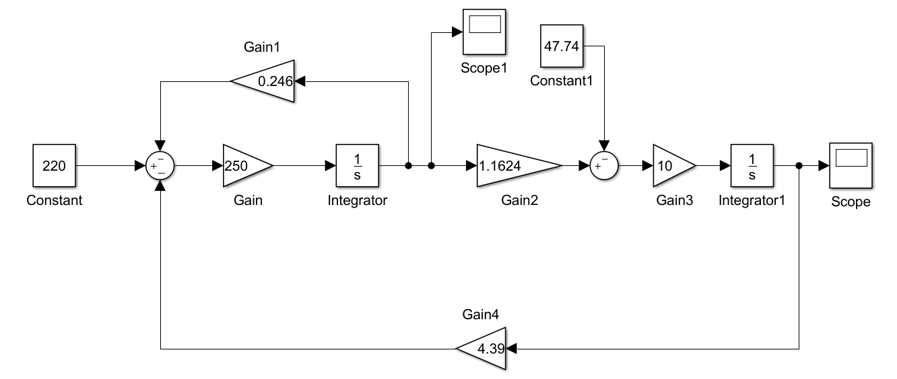

Рис.1. Структурна схема на основе передаточной функции

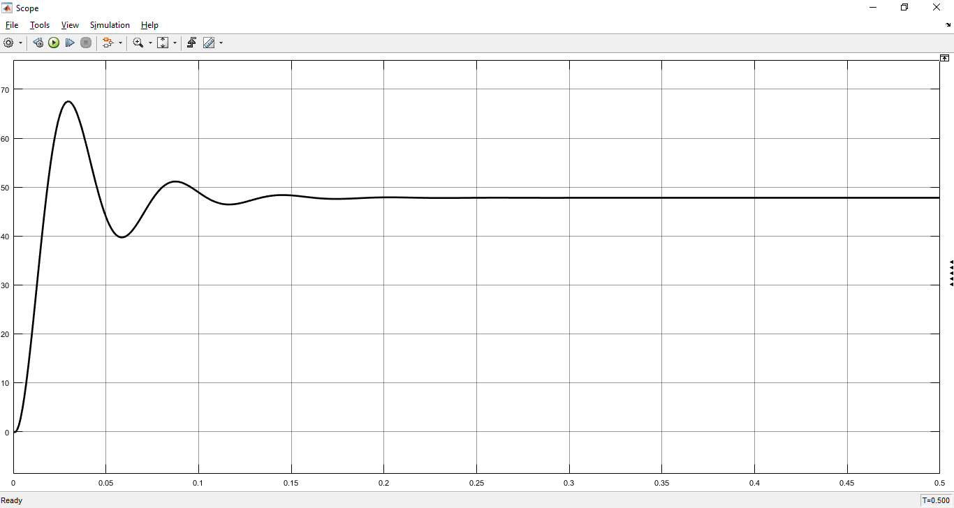

Рис.2. Осциллограмма I

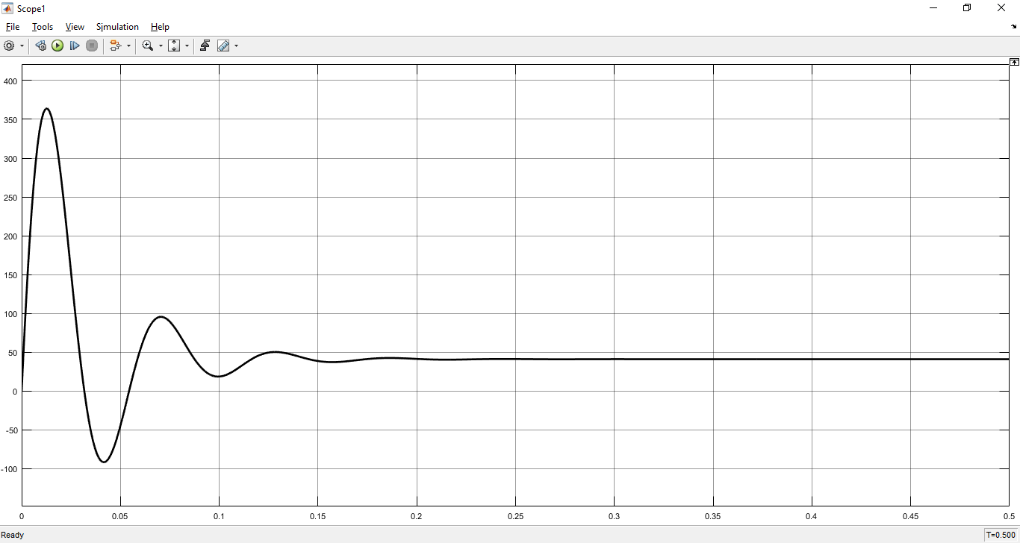

Рис.3. Осциллограмма w



Рис.4. Структурна схема на основе передаточной функции

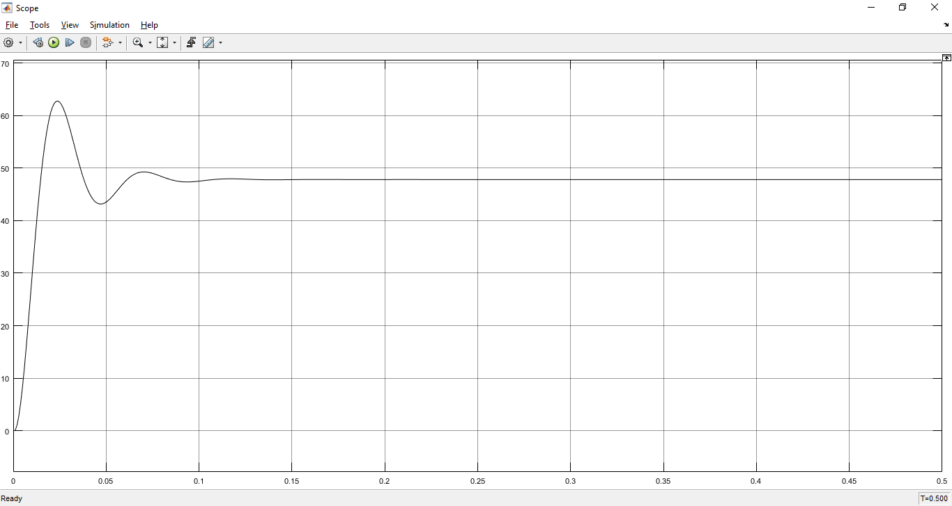

Рис.5. Осциллограмма I

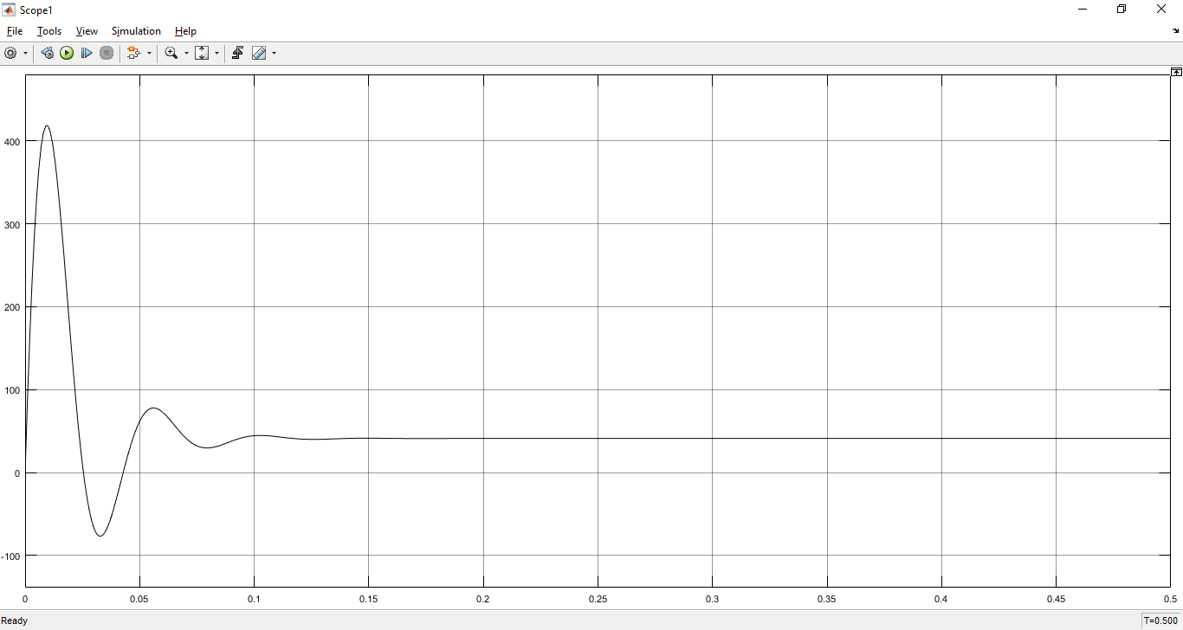

Рис.6. Осциллограмма w

**Вывод:** В данной лабораторной работе я изучил моделирование переходных процесов двигателя постоянного тока c независимым возбуждением на постоянных магнитах.